Приложение №6
к проекту Решения Совета Зырянского
сельского поселения
от №

ПОЯСНИТЕЛЬНАЯ ЗАПИСКА
по исполнению бюджета муниципального образования
«Зырянское сельское поселение» за 2023 год

Формирование бюджета муниципального образования «Зырянское сельское поселение» осуществлялось в соответствии с нормативами, утвержденными законом Томской области «Об областном бюджете на 2023 год и плановый период 2024 и 2025 годов» и с соблюдением параметров, установленных Бюджетным кодексом Российской Федерации.

Характеристика основных показателей местного бюджета Зырянского сельского поселения представлена в таблице 1.
Таблица 1, тыс. руб.
Наименование показателя | Утверждено решением Совета Зырянского сельского поселения от 29.12.2022 №40 (первоначально) | Утверждено решением Совета Зырянского сельского поселения от 29.12.2022 №40 (ред. от 29.12.2023) | Исполнено | % исполнения
Доходы | 106 224,09 | 116 694,78 | 113 830,00 | 97,55
в том числе
налоговые и неналоговые доходы | 25 122,00 | 25 122,00 | 22 751,06 | 90,56
безвозмездные поступления | 81 102,08 | 91 572,78 | 91 078,94 | 99,46
Расходы | 106 224,09 | 113 007,98 | 112 677,05 | 99,71
Дефицит (-), профицит (+) | 0,00 | 3 686,81 | 1 152,95 | -

В течение 2023 года в Решение Совета Зырянского сельского поселения «О местном бюджете Зырянского сельского поселения на 2023 год и на плановый период 2024 и 2025 годов» от 29.12.2022 №40 были внесены изменения, в соответствии с которыми годовые плановые назначения по отношению к первоначальным утвержденным показателям:
1. по доходам увеличены на 10 470,69 тыс. рублей ли на 9,86%, за счет увеличения безвозмездных поступлений;
2. по расходам увеличены на 6 783,89 тыс. рублей или на 6,39%.

1. Доходы
По итогам 2023 года доходы бюджета Зырянского сельского поселения исполнены в сумме 113 830,00 тыс. рублей или на 97,55% от плана 2023 года 116 694,78 тыс. рублей. По сравнению с 2022 годом доходы бюджета Зырянского сельского поселения уменьшились на сумму 23 367,37 тыс. рублей или на 17,03%.
Структура доходов бюджета поселения за 2023 год представлена в таблице 1 следующим образом:
Таблица 2, тыс. руб.
Наименование доходов | План | Кассовое исполнение | % исполнения | Доля в общей сумме исполнения, (%) | Темп роста к 2022 году, %
Собственные доходы | 25 122,00 | 22 751,06 | 90,56 | 19,99 | 96,05
Налоговые доходы | 24 503,28 | 21 828,77 | 89,09 | 19,18 | 93,76
Неналоговые доходы | 618,72 | 922,29 | 149,06 | 0,81 | 226,41
Безвозмездные поступления | 91 572,78 | 91 078,94 | 99,46 | 80,01 | 80,24
Дотации | 3 206,94 | 3 206,94 | 100,00 | 2,82 | 109,08
Субсидии | 77 618,03 | 77 450,85 | 99,78 | 68,04 | 78,40
Субвенции | 4 694,00 | 4 694,00 | 100,00 | 4,12 | 67,31
Иные межбюджетные трансферты | 6 023,82 | 5 860,06 | 97,28 | 5,14 | 126,38
Прочие безвозмездные поступления | 30,00 | 30,00 | 100,00 | 0,03 | 17,35
Возврат остатков субсидий, субвенций и иных межбюджетных трансфертов, имеющих целевое назначение, прошлых лет |  | -162,91 |  | -0,14
Итого: | 116 694,78 | 113 830,00 | 97,55 | 100,00 | 82,97

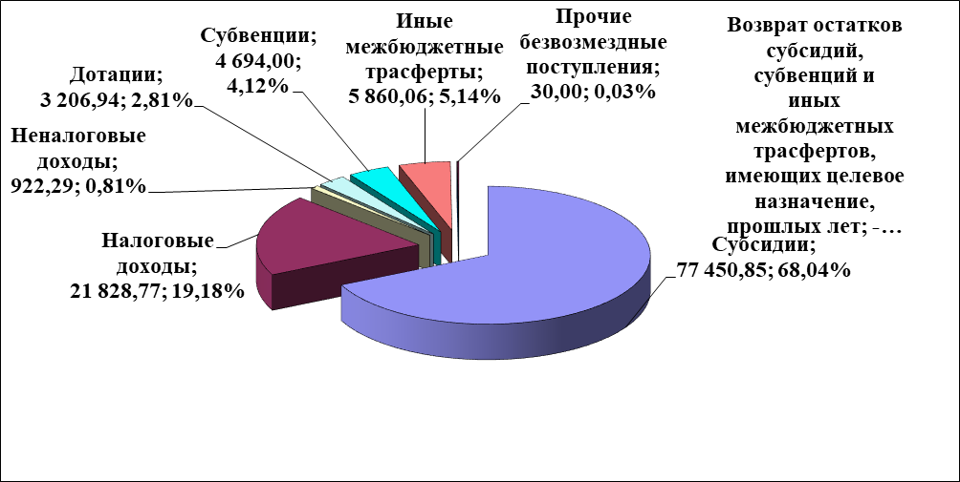
Рисунок 1 – Структура доходов бюджета Зырянского сельского поселения за 2023 год
(тыс. рублей, % от общей суммы доходов поселения)
По итогам 2023 года собственные доходы бюджета Зырянского сельского поселения исполнены в сумме 22 751,06 тыс. рублей или 89,09% от плановых назначений 2023 года (25 122,00 тыс. рублей) и составляют 19,99% от суммы всех полученных доходов бюджета Зырянского сельского поселения. По сравнению с 2022 годом собственные доходы бюджета Зырянского сельского поселения уменьшились на сумму 1 451,67 тыс. рублей или на 3,95%.
Безвозмездные поступления бюджета Зырянского сельского поселения исполнены в сумме 91 078,94 тыс. рублей или 99,46% от плановых назначений 2023 года (91 572,78 тыс. рублей) и составляют 80,01% от суммы всех полученных доходов бюджета Зырянского сельского поселения. По сравнению с 2022 годом безвозмездные поступления уменьшились на сумму 22 430,63 тыс. рублей или 19,76%.
В разрезе налоговых платежей исполнение представлено в таблице 3 следующим образом:
Таблица 3, тыс. руб.
Наименование доходов | План | Кассовое исполнение | % исполнения | Доля в общей сумме исполнения, (%) | Темп роста к 2022 году, %
Налог на доходы физических лиц | 13 000,00 | 12 189,89 | 93,77 | 55,84 | 98,36
Акцизы по подакцизным товарам (продукции), производимым на территории Российской Федерации | 4 610,28 | 5 070,71 | 109,99 | 23,24 | 105,14
Единый сельскохозяйственный налог | 1 000,00 | -447,28 | -44,73 | -2,05 | -49,13
Налог на имущество физических лиц | 3 008,00 | 2 777,09 | 92,32 | 12,72 | 102,20
Земельный налог | 2 885,00 | 2 238,36 | 77,59 | 10,25 | 91,84
Итого: | 24 503,28 | 21 828,77 | 89,09 | 100,00 | 93,76

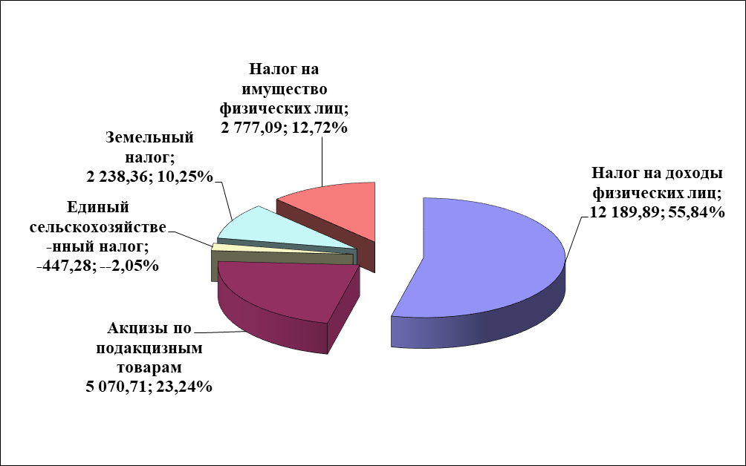
Рисунок 2 – Структура налоговых доходов бюджета Зырянского сельского поселения за 2023 год
(тыс. рублей, % от общей суммы налоговых доходов поселения)
Наибольший удельный вес:
- 55,84% - налог на доходы физических лиц;
- 23,24% - акцизы по подакцизным товарам;
- 12,72% - налог на имущество физических лиц;
- 10,25% - земельный налог;
- -2,05% - единый сельскохозяйственный налог.
Доходы бюджета Зырянского сельского поселения за 2023 год от неналоговых платежей исполнены в сумме 922,29 тыс. рублей, или 149,06% от плана 2023 года 618,72 тыс. рублей и составляет 0,81% от суммы всех полученных доходов бюджета Зырянского сельского поселения. По сравнению с 2022 годом доходы от неналоговых платежей увеличились на сумму 514,93 тыс. рублей или на 126,41%.
В разрезе неналоговых доходов исполнение представлено в таблице 4 следующим образом:
Таблица 4, тыс. руб.
Наименование доходов | План | Кассовое исполнение | % исполнения | Доля в общей сумме исполнения, (%) | Темп роста к 2022 году, %
Доходы от использования имущества, находящегося в государственной и муниципальной собственности | 476,98 | 797,45 | 167,19 | 86,46 | 225,63
Доходы от продажи материальных и материальных активов | 0,00 | 3,62 |  | 0,39 | 62,66
Штрафы, санкции, возмещение ущерба | 0,00 | 104,27 |  | 11,31
Прочие неналоговые доходы | 141,74 | 16,95 | 11,96 | 1,84 | 101,88
Итого: | 618,72 | 922,29 | 149,06 | 100,00 | 226,41

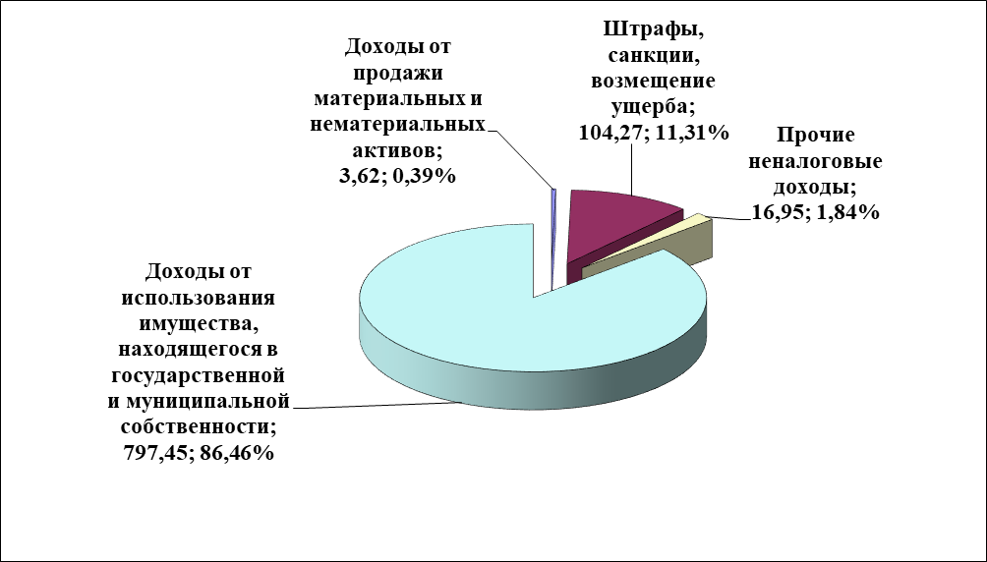

Рисунок 3 – Структура неналоговых доходов бюджета Зырянского сельского поселения за 2023 год
(тыс. рублей, % от общей суммы неналоговых доходов бюджета поселения)
Наибольший удельный вес:
- 86,46% - доходы от использования имущества, находящиеся в государственной и муниципальной собственности;
- 11,31% – штрафы, санкции, возмещение ущерба;
- 1,84% - прочие неналоговые доходы;
- 0,39% - доходы от продажи материальных и материальных активов.
Безвозмездные поступления исполнены за 2023 год в сумме 91 078,94 тыс. рублей или 99,46% от плана 2023 года (91 572,78 тыс. рублей) и составляет 80,01% от суммы всех полученных доходов бюджета Зырянского сельского поселения. По сравнению с 2022 годом безвозмездные поступления уменьшились на сумму 22 430,63 тыс. рублей или на 19,76%.
В разрезе безвозмездных поступлений исполнение представлено в таблице 5 следующим образом:
Таблица 5, тыс. руб.
Наименование доходов | План | Кассовое исполнение | % исполнения | Доля в общей сумме исполнения, (%) | Темп роста к 2022 году, %
Дотации | 3 206,94 | 3 206,94 | 100,00 | 3,52 | 109,08
Субсидии | 77 618,03 | 77 450,85 | 99,78 | 85,04 | 78,40
Субвенции | 4 694,00 | 4 694,00 | 100,00 | 5,14 | 67,31
Иные межбюджетные трансферты | 6 023,82 | 5 860,06 | 97,28 | 6,43 | 126,38
Прочие безвозмездные поступления | 30,00 | 30,00 | 100,00 | 0,03 | 17,35
Возврат остатков субсидий, субвенций и иных межбюджетных трансфертов, имеющих целевое назначение, прошлых лет |  | -162,91 |  | -0,18
Итого: | 91 572,78 | 91 078,94 | 99,46 | 100,00 | 80,24

Наибольший удельный вес:
- 85,04% субсидии;
- 6,43% - иные межбюджетные трансферты;
- 5,14% - субвенции;
- 3,52% - дотации;
- 0,03% - прочие безвозмездные поступления;
- -0,18 Возврат остатков субсидий, субвенций и иных межбюджетных трансфертов, имеющих целевое назначение, прошлых лет.
В таблице 6 структура доходов бюджета Зырянского сельского поселения за 2022-2023 годы, представлена следующим образом:

Таблица 6, тыс. руб.
Наименование доходов | Кассовое исполнение за 2022 год | Доля в общей сумме исполнения в 2022 году, (%) | Кассовое исполнение за 2023 год | Доля в общей сумме исполнения в 2023 году, (%) | Темп роста к 2022 году, %
Всего доходов | 137 197,37 | 100,00 | 113 830,00 | 100,00 | 82,97
Налоговые и неналоговые доходы | 23 687,80 | 17,27 | 22 751,06 | 19,99 | 96,05
Безвозмездные поступления | 113 509,57 | 82,73 | 91 078,94 | 80,01 | 80,24
Налоговые и неналоговые доходы | 23 687,80 | 100,00 | 22 751,06 | 100,00 | 96,05
Налог на доходы физических лиц | 12 392,90 | 52,32 | 12 189,89 | 53,58 | 98,36
Акцизы по подакцизным товарам (продукции), производимым на территории Российской Федерации | 4 822,72 | 20,36 | 5 070,71 | 22,29 | 105,14
Единый сельскохозяйственный налог | 910,34 | 3,84 | -447,28 | -1,97 | -49,13
Налог на имущество физических лиц | 2 717,22 | 11,48 | 2 777,09 | 12,20 | 102,20
Земельный налог | 2 437,26 | 10,29 | 2 238,36 | 9,84 | 91,84
Доходы от использования имущества, находящегося в государственной и муниципальной собственности | 353,43 | 1,49 | 797,45 | 3,51 | 225,63
Доходы от продажи материальных и материальных активов | 5,77 | 0,02 | 3,62 | 0,02 | 62,67
Штрафы, санкции, возмещение ущерба | 31,53 | 0,13 | 104,27 | 0,46 | 330,71
Прочие неналоговые доходы | 16,63 | 0,07 | 16,95 | 0,07 | 101,92

2. Расходы
Расходы бюджета Зырянского сельского поселения за 2023 год исполнены в сумме 112 677,05 тыс. рублей или 99,71 % от плановых назначений 113 007,98 тыс. рублей.
Расходы бюджета Зырянского сельского поселения по разделам функциональной классификации за 2023 год представлены в таблице 7 следующим образом:
Таблица 7, тыс. руб.
Код | Наименование показателя | План | Кассовое исполнение | % исполнения | Доля в общей сумме исполнения, (%) | Темп роста к 2022 году, %
0100 | Общегосударстве-нные вопросы | 10 597,67 | 10 597,67 | 100,00 | 9,41 | 93,30
0400 | Национальная экономика | 15 414,51 | 15 247,33 | 98,92 | 13,53 | 94,92
0500 | Жилищно-коммунальное хозяйство | 73 570,58 | 73 570,58 | 100,00 | 65,29 | 78,91
1000 | Социальная политика | 6 194,76 | 6 031,00 | 97,36 | 5,35 | 73,84
1100 | Физическая культура и спорт | 809,29 | 809,29 | 100,00 | 0,72 | 97,77
1400 | Межбюджетные трансферты общего характера бюджетам бюджетной системы РФ | 6 421,18 | 6 421,18 | 100,00 | 5,70 | 66,35
Итого: |  | 113 007,98 | 112 677,05 | 99,71 | 100,00 | 129,69

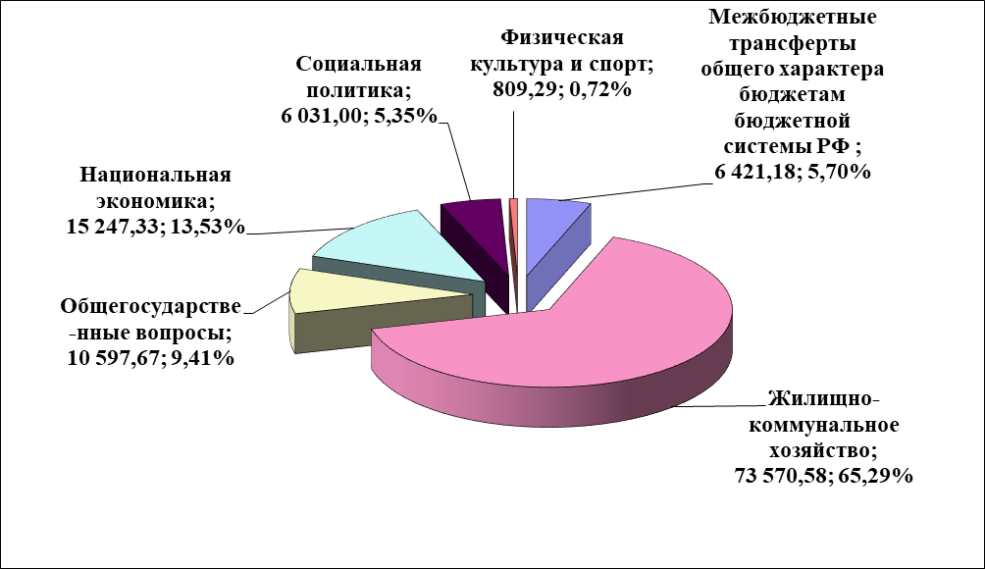
Рисунок 5 – Расходы бюджета Зырянского сельского поселения по разделам функциональной классификации за 2022 год
(тыс.рублей, % от общей суммы расходов бюджета поселения)

В структуре расходов наибольшую долю занимают расходы на - жилищно-коммунальное хозяйство – 65,29%, - национальную экономику – 13,53%; - общегосударственные вопросы – 9,41%; - межбюджетные трансферты общего характера бюджетам бюджетной системы РФ - 5,70%.
Расходы бюджета Зырянского сельского поселения за счет межбюджетных трансфертов за 2023 год исполнены в сумме 91 211,85 тыс. рублей или 99,64% от плана 2023 года 91 542,78 тыс. рублей и представлены в таблице 8 следующим образом:
Таблица 8, тыс. руб.
Наименование показателя | Сумма, тыс. руб.
Наименование показателя | Утверждено | Исполнено | % исполнения
1 | 2 | 3 | 4
Безвозмездные поступления | 91 542,78 | 91 211,85 | 99,64
Безвозмездные поступления от других бюджетов бюджетной системы Российской Федерации | 91 542,78 | 91 211,85 | 99,64
Дотации бюджетам поселений на выравнивание бюджетной обеспеченности | 3 206,94 | 3 206,94 | 100,00
Субсидия на реализацию программ формирования современной городской среды | 7 582,02 | 7 582,02 | 100,00
Субсидия на капитальный ремонт и (или) ремонт автомобильных дорог общего пользования местного значения | 10 057,30 | 9 890,12 | 98,34
Субсидия на компенсацию расходов по организации теплоснабжения теплоснабжающими организациями | 59 209,89 | 59 209,89 | 100,00
Субсидия на обеспечение условий для развития физической культуры и массового спорта | 768,82 | 768,82 | 100,00
Субвенция на предоставление жилых помещений детям-сиротам и детям, оставшимся без попечения родителей, лицам из их числа по договорам найма специализированных жилых помещений | 4 694,00 | 4 694,00 | 100,00
Иные межбюджетные трансферты из резервного фонда Администрации Зырянского района Томской области на горюче-смазочные материалы для работы патрульно-маневренных и маневренных групп | 10,00 | 10,00 | 100,00
Софинансирование местного бюджета на компенсацию расходов по организации теплоснабжения теплоснабжающими организациями | 5,92 | 5,92 | 100,00
Софинансирование местного бюджета на обеспечение условий для развития физической культуры и массового спорта | 40,46 | 40,46 | 100,00
Иные межбюджетные трансферты оказание помощи в ремонте и (или) переустройстве жилых помещений граждан, не стоящих на учете в качестве нуждающихся в улучшении жилищных условий и не реализовавших свое право на улучшение жилищных условий за счет средств федерального и областного бюджетов в 2009 и последующих годах, из числа: участников и инвалидов Великой Отечественной войны 1941 - 1945 годов; тружеников тыла военных лет; лиц, награжденных знаком "Жителю блокадного Ленинграда"; бывших несовершеннолетних узников концлагерей; вдов погибших (умерших) участников Великой Отечественной войны 1941 - 1945 годов, не вступивших в повторный брак | 132,43 | 93,50 | 70,60
На исполнение судебных актов | 1 274,83 | 1 150,00 | 90,21
Иные межбюджетные трансферты за счет средств местного бюджета на софинансирование оказания помощи в ремонте и (или) переустройстве жилых помещений граждан, не стоящих на учете в качестве нуждающихся в улучшении жилищных условий и не реализовавших свое право на улучшение жилищных условий за счет средств федерального и областного бюджетов в 2009 и последующих годах, из числа: участников и инвалидов Великой Отечественной войны 1941 - 1945 годов; тружеников тыла военных лет; лиц, награжденных знаком "Жителю блокадного Ленинграда"; бывших несовершеннолетних узников концлагерей; вдов погибших (умерших) участников Великой Отечественной войны 1941 - 1945 годов, не вступивших в повторный брак | 93,50 | 93,50 | 100,00
На оплату услуг за подвоз воды жителям с. Зырянское ул. Учебная, ул. Зеленая, ул. Сибирская, ул. Калинина, ул. Березовая | 60,00 | 60,00 | 100,00
Иные межбюджетные трансферты на участие в организации деятельности по сбору (в том числе раздельному сбору), транспортированию, обработке, утилизации и обезвреживанию захоронению твердых коммунальных отходов | 363,05 | 363,05 | 100,00
Иные межбюджетные трансферты на приобретение глубинного насоса для станции водоподготовки | 139,80 | 139,80 | 100,00
На приобретение материальных запасов для котельной "Центральная" | 458,65 | 458,65 | 100,00
На проведение работ по отсыпке дорожного полотна по ул. 50 лет СССР в с. Зырянское | 176,22 | 176,22 | 100,00
Иные межбюджетные трансферты на проведение строительного контроля в рамках реализации проекта "Формирование комфортной городской среды" | 170,79 | 170,79 | 100,00
Софинансирование местного бюджета на реализацию программ формирования современной городской среды в рамках реализации регионального проекта "Формирование комфортной городской среды" | 399,05 | 399,05 | 100,00
На ремонтные работы дизель-генераторной установки на станции водоподготовки | 127,00 | 127,00 | 100,00
На укрепление материально-технической базы | 53,32 | 53,32 | 100,00
Иные межбюджетные трансферты на укрепление материально-технической базы для безопасного прохождения пожароопасного периода | 18,79 | 18,79 | 100,00
Прочие межбюджетные трансферты общего характера из резервного фонда финансирования непредвиденных расходов Администрации Томской области | 2 500,00 | 2 500,00 | 100,00

Муниципальные программы:
По запланированной программе «Содействие занятости населения Зырянского сельского поселения на 2023 год» расходы произведены в сумме 114,97 тыс. рублей или на 100% от плана на 2023 год. По сравнению с 2022 годом расходы по данной программе уменьшились на 4,18 тыс. рублей или на 3,51%. За год было трудоустроено 3 человека, стоящих на учете в службе занятости.

3. Дефицит, профицит
Местный бюджет Зырянского сельского поселения в 2022 году исполнен с профицитом в сумме 1 152,95 тыс. рублей.

